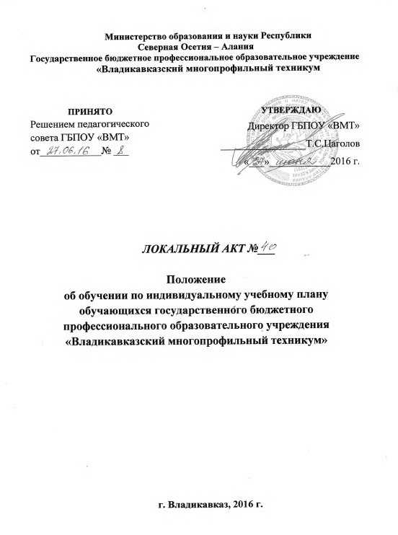
ПОЛОЖЕНИЕ
об обучении по индивидуальному учебному плану обучающихся государственного бюджетного профессионального образовательного учреждения
«Владикавказский многопрофильный техникум»

- Общие положения

- Настоящее положение регламентирует условия, основания и порядок приема и перевода на обучение по индивидуальному учебному плану обучающихся государственного бюджетного профессионального образовательного учреждения «Владикавказский многопрофильный техникум» (далее - Техникум).
- Перевод на обучение по индивидуальному учебному плану в пределах осваиваемой основной образовательной программы среднего профессионального образования (далее - образовательная программа), является мерой социальной поддержки и стимулирования обучающихся.
- Обучающийся обязан добросовестно освоить образовательную программу, выполнив индивидуальный учебный план в полном объеме, в том числе посещать, предусмотренные индивидуальным учебным планом учебные занятия, осуществлять самостоятельную подготовку по изучению учебных предметов, курсов, дисциплин (модулей), выполнять по ним задания.
- Понятия, используемые в настоящем Положении:
Индивидуальный учебный план - учебный план, обеспечивающий освоение образовательной программы на основе индивидуализации ее содержания с учетом особенностей и образовательных потребностей конкретного обучающегося.
Учебный план - документ, который определяет перечень, трудоемкость, последовательность и распределение по периодам обучения учебных предметов, курсов, дисциплин (модулей), практики, иных видов учебной деятельности и, если иное не установлено законодательством Российской Федерации, формы промежуточной аттестации обучающихся.
Членами семьи обучающегося являются родители (единственный родитель), законные представители, несовершеннолетние брат и (или) сестра, иные лица, объединенные признаками родства.

2.Условия и основания перевода на обучение по индивидуальному учебному плану
  - Условиями приема и перевода на обучение по индивидуальному учебному плану является наличие обстоятельств, указанных в пункте 2.2 настоящего Положения, и отсутствие задолженностей за предыдущий период обучения.
  - На обучение по индивидуальному учебному плану может быть зачислен или переведен обучающийся при наличии следующих обстоятельств:
обучающийся, по состоянию здоровья не имеющий возможности посещать учебные занятия по утвержденному расписанию;
обучающийся, осуществляющий уход за тяжело больным членом семьи; обучающийся, являющийся членом спортивной команды Техникума, города и т.д., график спортивной подготовки и соревнований которого совпадают с образовательным процессом;
обучающийся, имеющий ребенка в возрасте до трех лет; обучающийся, являющийся инвалидом;
обучающийся, находящийся на стажировке, на обучении за границей и в других образовательных учреждениях;
обучающийся, переведенный из другого образовательного учреждения при наличии разницы в образовательных программах;
обучающийся, переведенный на другую образовательную программу внутри Техникума;
обучающийся, получающий высшее образование и (или) дополнительное профессиональное образование;
обучающийся, имеющий иные исключительные обстоятельства.

- Порядок перевода на обучение по индивидуальному учебному плану

  - Прием и перевод на обучение по индивидуальному учебному плану проводится по личному заявлению обучающегося.
Обучающийся обязан согласовать заявление о переводе на обучение по индивидуальному учебному плану у ответственных лиц, назначенных распоряжением директора Техникума.
  - К заявлению о переводе на обучение по индивидуальному учебному плану обучающийся обязан приложить документы, подтверждающие обстоятельства, указанные в пункте 2.2. настоящего Положения (справки (заключения) лечебных учреждений, свидетельство о рождении, заключение учебной части об отсутствии задолженностей и т.п.)
  - Заявление о переводе на обучение по индивидуальному учебному плану не принимается при наличии одновременного указанных обстоятельств:
- отсутствие документов, подтверждающих наличие обстоятельств, указанных в пункте 2.2. настоящего Положения;
- наличие задолженности за предыдущий период обучения;
  - Учебная часть совместно с заместителем директора по учебно-производственной работе в течение 30 дней со дня подачи заявления о переводе на обучение по индивидуальному учебному плану разрабатывает индивидуальный учебный план и подлежит согласованию с обучающимся.
  - Индивидуальный учебный план составляется на полугодие, учебный год или до окончания нормативного срока обучения по соответствующей образовательной программе.
  - Срок обучения обучающихся по индивидуальному плану должен соответствовать установленным нормативным срокам обучения по соответствующей образовательной программе.
  - Индивидуальный учебный план оформляется приказом и утверждается директором Техникума.
  - Контроль за выполнением обучающимся индивидуального учебного плана осуществляет мастер производственного обучения группы, которому обучающийся отчитывается за выполнение индивидуального учебного плана по результатам промежуточной аттестации.
  - Напротив фамилии Обучающегося в журнале посещаемости делается отметка «Переведен(а) (или принят) на обучение по индивидуальному учебному плану до (дата)».
  - Основанием для прекращения обучения по индивидуальному плану может быть несоблюдение требований индивидуального учебного плана или по личному заявлению обучающегося, но не ранее срока очередной промежуточной аттестации .
  - Решение о прекращении обучения по индивидуальному учебному плану обучающегося оформляется приказом директора Техникума.
- Организация обучения по индивидуальному учебному плану
  - Индивидуальный учебный план включает в себя:
- изучение учебных предметов, курсов, дисциплин (модулей), практики и иных видов учебной деятельности, соответствующих образовательной программе, утвержденной Техникумом;
- форму и срок обучения;
- форму и сроки промежуточной аттестации обучающегося;
- сроки государственной итоговой аттестации (при наличии).
  - Консультацию обучающегося, проверку самостоятельных, лабораторных, контрольных работ и промежуточную аттестацию осуществляет преподаватель соответствующей дисциплины.
  - Обучение по индивидуальному учебному плану проводится в форме аудиторной и самостоятельной работы. При этом объем аудиторной работы должен быть не менее 25 % от общего числа часов по дисциплине, включенных в индивидуальный учебный план.
  - Обучающийся в соответствии с индивидуальным планом обучения имеет право с академической группой посещать учебные занятия или проходить промежуточную аттестацию.
  - Проверка качества обучения по индивидуальному учебному плану образовательной программы проводится в форме текущего контроля успеваемости, промежуточной аттестации и государственной итоговой аттестации (при наличии) в порядке, установленном Техникумом.
  - При самостоятельном (в индивидуальном порядке) прохождении промежуточной аттестации обучающемуся выдается экзаменационный лист с отметкой «по индивидуальному учебному плану».
  - После сдачи обучающимся промежуточной аттестации преподаватель вносит соответствующую запись в экзаменационную и (или) зачетную ведомость.
  - Пересдача промежуточной аттестации осуществляется в соответствии с Положением о промежуточной аттестации Техникума.
  - Экзаменационная и (или) зачетная ведомость сдается преподавателем в
учебную часть и подшивается к основной ведомости академической группы обучающегося.
  - В случае невозможности по уважительной причине (болезнь, участие в соревнованиях и др.) обучающимся прохождения промежуточной аттестации в сроки, установленные индивидуальным учебным планом, они могут быть изменены при наличии соответствующих документов.
  - В случае невыполнения обучающимся индивидуального учебного плана приказом директора Техникума обучающийся подлежит отчислению в порядке, установленном Техникумом.

